**PoData to IMES**

**User Interface**

**修订历史**

|  |  |  |  |  |  |
| --- | --- | --- | --- | --- | --- |
| 章节号 | 章节名称 | 变更原因 | 变更内容描述 | 变更日期 | 版本 |
| All | All | 新建 | 初版 | 2012-5-30 | 0.01a |
| 2.1.1 | 示意图 | 新需求 – Mantis #0001083 | 增加Print Button | 2012-7-10 | 0.02a |
| 2.1.1 | 示意图 | 新需求 – Mantis # 0001090 | 增加Total – 用于显示DN List 表格中各个记录的Qty 的加总 | 2012-7-12 | 0.02a |
| 2.1.1 | 示意图 | 新需求 – Mantis #0001083 | 增加Pallet Label / Qty Text Box | 2012-7-25 | 0.03a |

**目录**

1. 前言 4

1.1. Introduce 4

1.2. References 4

2. User Interfaces 5

2.1. UI-PoData to IMES- Upload 5

2.1.1. 示意图 5

2.1.2. 界面说明 5

2.1.3. 控件说明 6

Appendix 8

# 前言

## Introduce

本文档用于定义[PoData to IMES] 部分的业务需求，作为规格设计与程序设计的依据；读者为iMES 2012项目的用户，设计人员，开发人员和质检人员。

## References

# User Interfaces

## UI-PoData to IMES-Upload

### 示意图

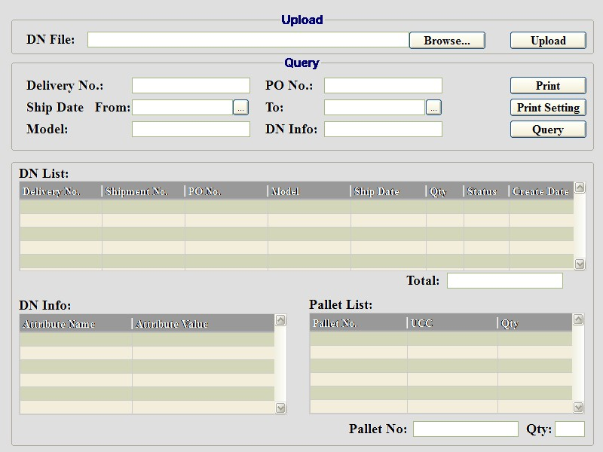

### 界面说明

* 界面名称：PoData to IMES
* 界面类型：新开界面，去掉Browser的任何bar
* 进入途径：主界面上的[PoData to IMES] Hyperlink接进入
* 特殊考虑：
* 所有示意图仅为示例
* 所有标题，在下文的控件说明中不做特别说明，请参考示意图

### 控件说明

|  |  |  |  |  |  |  |  |
| --- | --- | --- | --- | --- | --- | --- | --- |
| No | Name | Type | Format | Default | 必填 | Event | Remark |
| 1 | DN File | File |  | 空 |  |  | 显示用户所选文件的路径  ReadOnly |
| 2 | Browse | Button |  | “Browse…” |  | Click：弹出文件选择对话框，完成选文件操作后将被选文件的完整路径显示在DN File框中。 |  |
| 3 | Upload | Button |  | “Upload” |  |  |  |
| 4 | Query | Button |  | “Query” |  |  |  |
| 5 | DN List | Table |  | 空 |  | Click：1、原高亮被选行恢复为正常显示，被点击行被高亮显示，成为新的当前被选DN。  2、DN Info表格中换为显示新当前被选DN的各个属性值。  3、Pallet List表格中换为显示新当前被选DN相关的所有Pallet |  |
| 6 | DN Info | Table |  | 空 |  |  | 栏位包括：Attribute Name和Attribute Value  表格中数据按Attribute Name栏排序 |
| 7 | Pallet List | Table |  | 空 |  |  | 栏位包括：Pallet No.、UCC和Qty  表格中数据按Pallet No栏排序 |
| 8 | btnPrint | Button |  |  |  |  |  |
| 9 | lblTotal | Label |  |  |  |  | DN List 表格中各个记录的Qty 的加总 |
| 10 | btnPrintSetting | Button |  |  |  |  |  |
| 11 | lblPallet | Label |  |  |  |  |  |
| 12 | txtQty | Text Box |  |  |  |  |  |

## UI-PoData to IMES-Delete DN

请参考整机2.3. UI-Delete DN for 产线User

# Appendix